LABORATÓRNE CVIČENIE — DOPLNKOVÉ, PRAKTICKÉ (2 × 45 min)
Postav si vlastnú RFID väzbu
Aplikovaná elektronika · nadväzuje na pracovný list „RFID a rezonančné LC obvody“ — 555 čítačka + rezonančný tag s LED
Meno: .............................................................. | Dátum: ......................

Cieľ cvičenia
V pracovnom liste ste počítali, akú kapacitu C potrebuje cievka L, aby LC obvod tagu rezonoval presne na frekvenciu čítačky f₀. Teraz si rovnaký princíp postavíte naživo: jednoduchú 125 kHz „čítačku“ (555 oscilátor budiaci anténnu cievku) a vlastnoručný pasívny „tag“ (rezonančný L ∥ C obvod s usmerňovačom a LED). Tentoraz si ale ladiacu kapacitu tagu nevypočítate na papieri so zadanými číslami — vypočítate ju z L, ktorú si sami navinuli a zmerali. Keď je tag naladený presne na frekvenciu čítačky, LED sa rozsvieti len z energie indukovanej poľom — bez batérie na strane tagu. Ide o nízkovýkonovú demonštráciu princípu, nie o repliku skutočnej prístupovej karty (tá má prepracovanejšiu anténu aj čítačku a funguje na väčšiu vzdialenosť).
Bezpečnosť
Celý obvod je napájaný z 9 V batérie — nehrozí žiadne riziko úrazu elektrickým prúdom. Pri spájkovaní dodržujte bežné zásady (horúci spájkovač, vetranie, okuliare). Tranzistor a cievka čítačky sa môžu pri dlhšej prevádzke mierne zahrievať — obvod nenechávajte zapnutý bez dozoru a po meraní ho vypnite.
Cvičenie je rozdelené na dva vyučovacie bloky: v Bloku 1 postavíte a odladíte čítačku a vypočítate si ladiacu kapacitu vlastného tagu; v Bloku 2 tag postavíte podľa vlastného výpočtu, overíte funkčnosť a urobíte dva doplnkové experimenty.

Blok 1 — Čítačka a výpočet ladenia tagu
⏱ cca 45 minút

Súčiastky — čítačka (vysielač)
Súčiastka | Hodnota / typ | Poznámka
IO1 | NE555 | časovač v zapojení astabilný multivibrátor
R1 | 1,3 kΩ | spolu s R2, C dáva f ≈ 125 kHz
R2 | 5,1 kΩ | f = 1,44 / ((R1 + 2·R2) · C)
C | 1 nF | časovací kondenzátor 555
Rb | 1 kΩ | bázový rezistor tranzistora Q1
Q1 | NPN spínací tranzistor (napr. BC337, BD139) | min. 0,5 A, spína prúd cievkou
L (anténa) | ≈ 330 µH (≈ 50–70 z. Ø0,3–0,5 mm na kotúči/rúrke Ø6–8 cm) | skutočnú L odporúčame overiť LCR metrom
Cs | ≈ 4,7 nF | sériový ladiaci C — L a Cs v SÉRII (nie paralelne!)
— | 9 V batéria + klipsňa, nepájivé pole, vodiče

Schéma zapojenia — čítačka
555 v zapojení astabilný multivibrátor generuje na výstupe OUT pravouhlý signál s frekvenciou f ≈ 125 kHz, ktorý cez rezistor Rb spína tranzistor Q1. Ten pri každom spínacom impulze „kopne“ prúd cez anténu L zapojenú v SÉRII s kondenzátorom Cs. Pretože L a Cs sú naladené na sériovú rezonanciu presne na f₀, je impedancia tejto vetvy na f₀ minimálna — cez cievku tak tečie prekvapivo veľký striedavý prúd aj z malého budiaceho napätia. To je rovnaký princíp, aký používajú aj reálne 125 kHz RFID driver obvody (napr. U2270B, EM4095).
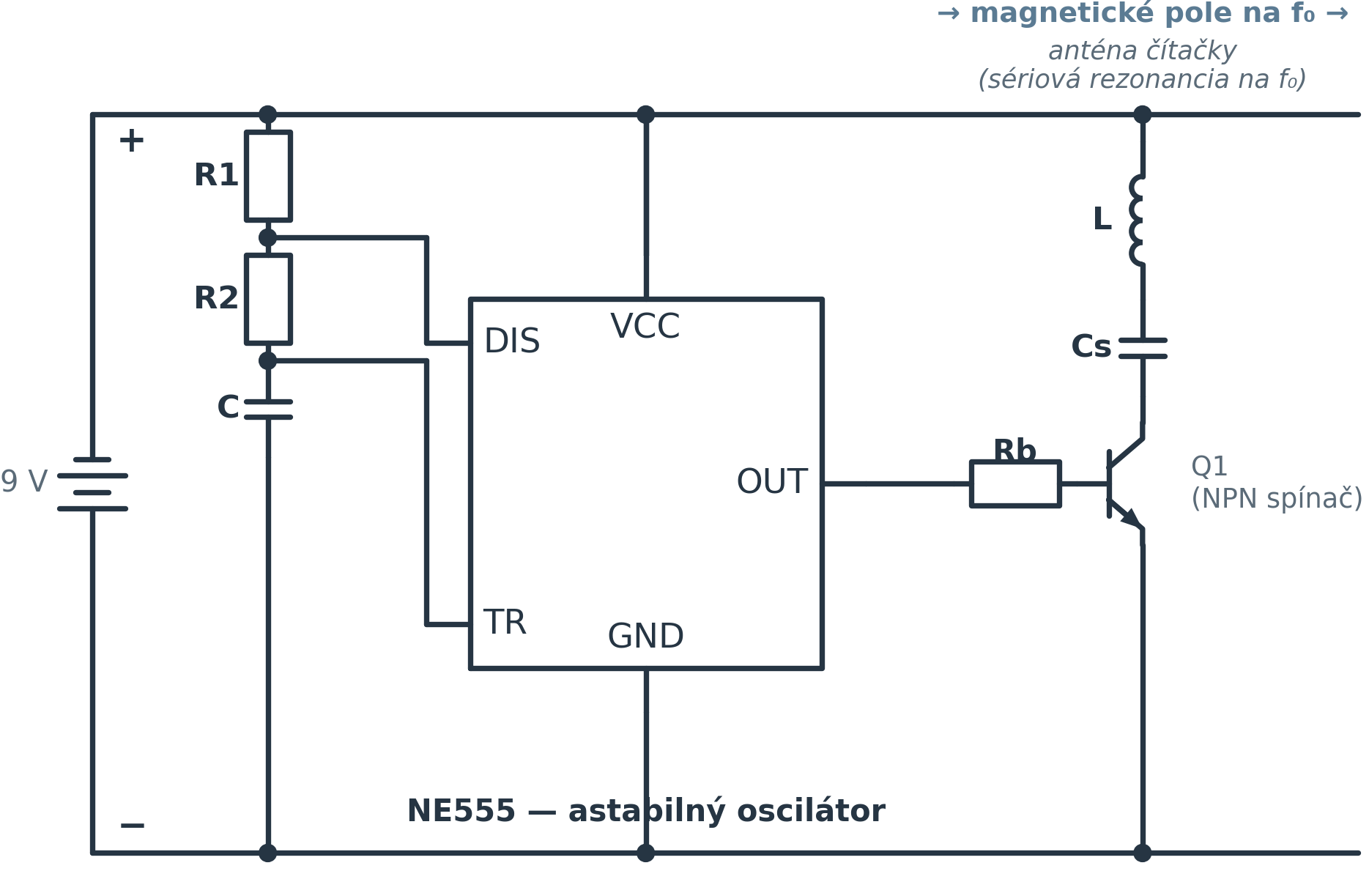
Obr. 1 — 555 astabilný oscilátor + tranzistorový spínač budiaci sériovo rezonančnú anténu.

Postup — stavba a overenie čítačky
- Zostavte čítačku (555 + R1, R2, C, Rb, Q1) na nepájivom poli podľa schémy na Obr. 1.
- Overte frekvenciu na pine OUT osciloskopom alebo frekvenčným čítačom — ak sa líši od 125 kHz, jemne dolaďte R2.
- Navinte anténu čítačky, zapojte ju do série s Cs medzi VCC a kolektor Q1. Ak je to možné, overte na osciloskope, že cez cievku tečie striedavý prúd na frekvencii f₀ (napr. meraním úbytku napätia na malom sériovom rezistore, ak ho do obvodu pridáte).

Úloha A — Vypočítajte ladiacu kapacitu vlastného tagu
Navinte si cievku tagu (podľa receptu nižšie) a zmerajte jej skutočnú indukčnosť L na LCR metri. Reálna cievka sa od teoretickej hodnoty vždy trochu líši — počítajte preto s vašou NAMERANOU hodnotou, nie s hodnotou „z tabuľky“. Akú kapacitu C musí mať ladiaci kondenzátor, aby váš L ∥ C obvod rezonoval presne na frekvenciu čítačky f₀ = 125 kHz?

Recept na cievku tagu: ≈ 200–300 závitov smaltovaného drôtu Ø0,1–0,2 mm navinutých na feritovej tyčinke (napr. zo starého AM/FM rádia). Takto navinutá cievka má typicky L rádovo v jednotkách mH.
Nameraná L (LCR meter): L ≈ ................... mH

Dané: f₀ = 125 kHz, L = (vaša nameraná hodnota; ak LCR meter nemáte k dispozícii, použite orientačne L ≈ 4,7 mH)

Postup: vyjadrite C zo vzorca f₀ = 1 / (2π√(LC)) a dosaďte vašu nameranú L (rovnaký postup ako Úloha 1 v pracovnom liste).

Vypočítané: C ≈ ................... pF | Najbližšia dostupná hodnota z radu: C ≈ ................... pF

Príprava na Blok 2
Ak vám v Bloku 1 zostane čas, navinte si rovno aj cievku tagu — ušetríte si čas v Bloku 2. Podľa vypočítanej hodnoty C si pripravte 2–3 najbližšie dostupné kondenzátory z radu E12 (napr. ak vyjde C ≈ 340 pF, prineste si 330 pF aj 360 pF) — presná hodnota sa bežne dolaďuje experimentálne, keďže skutočná L aj parazitné kapacity sa mierne líšia od výpočtu.

Blok 2 — Stavba tagu, meranie a experimenty
⏱ cca 45 minút

Súčiastky — tag (prijímač)
Súčiastka | Hodnota / typ | Poznámka
L (anténa tagu) | vaša cievka z Bloku 1 (Úloha A) | hodnotu L ste si zmerali a zapísali v Úlohe A
C | vypočítaná v Úlohe A | najbližšia dostupná hodnota z radu E12
D1 | Schottky (napr. BAT85) alebo Ge dióda (1N60) | nízky úbytok U_{D} — kremíková 1N4148 funguje, ale so stratou
C2 | ≈ 10–100 nF | vyhladzovací kondenzátor za usmerňovačom
LED | štandardná červená (nízke U_{D} ≈ 1,8–2 V) | citlivejšie svieti pri malom prúde
Voliteľné meracie pomôcky: osciloskop alebo frekvenčný čítač (overenie f 555 oscilátora), LCR meter (skutočná L cievok).

Schéma zapojenia — tag
Cievka L tagu a kondenzátor C sú zapojené PARALELNE — tvoria rezonančný tank naladený na rovnakú f₀ ako anténa čítačky, presne podľa vášho výpočtu z Úlohy A. Keď sa tag ocitne v magnetickom poli čítačky, na tanku sa indukuje striedavé napätie, ktoré je vďaka rezonancii maximálne. Dióda D1 ho usmerní, kondenzátor C2 vyhladí zvyškové zvlnenie a výsledné jednosmerné napätie napája LED — presne rovnaká topológia ako jednoduchý usmerňovač z Úlohy 4a v pracovnom liste.
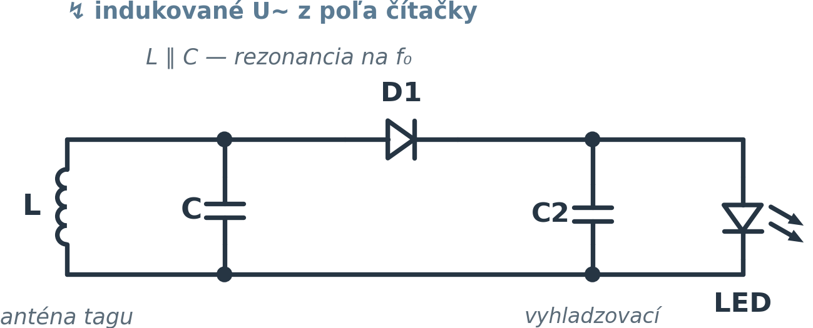
Obr. 2 — rezonančný L ∥ C tank tagu, usmerňovač D1 + C2 a LED ako záťaž.

Postup — stavba, meranie, experimenty
- Ak ste cievku tagu ešte nenavinuli, urobte tak teraz (recept v Úlohe A). Zapojte ju paralelne s vypočítaným C, pridajte D1, C2 a LED podľa schémy na Obr. 2.
- Priblížte tag k anténe čítačky v rôznych vzdialenostiach a vzájomnej orientácii cievok (súoso oproti kolmo). Hľadajte polohu, v ktorej LED svieti najjasnejšie.
- Ak máte pripravené aj druhú blízku hodnotu C (napr. 330 pF aj 360 pF), vyskúšajte obe a porovnajte, ktorá dáva jasnejšie svietenie — to je vaše experimentálne doladenie na skutočnú rezonanciu.
- Experiment A — doladenie mimo rezonancie: pridajte paralelne k C na tagu malý dodatočný kondenzátor (napr. +100 pF) a pri rovnakej vzdialenosti porovnajte jas LED. Mala by viditeľne klesnúť — priamy dôkaz, že mimo rezonancie sa prenáša menej energie.
- Experiment B — usmerňovač: ak máte k dispozícii aj kremíkovú diódu (napr. 1N4148), vymeňte ju za D1 a porovnajte jas LED so Schottky/Ge diódou. Ukazuje to reálny vplyv úbytku U_{D} na využiteľný výkon — súvis s Úlohou 4 pracovného listu.
Zapíšte si namerané/pozorované hodnoty:
Použitá C tagu (pF) | Max. vzdialenosť, kde LED ešte svieti (mm) | Poznámka (orientácia, dióda...)

Otázky na zamyslenie
1. LED sa u vás pravdepodobne rozsvieti len na vzdialenosť rádovo milimetrov až pár centimetrov, kým skutočná prístupová karta funguje spoľahlivo na 5–10 cm. Čo by ste museli na vašom obvode vylepšiť, aby sa dosah zväčšil? (Uvažujte nad Q cievok, presnosťou naladenia aj veľkosťou/tvarom antény.)
2. Čo by sa stalo s väzbou, keby ste anténu čítačky priblížili tesne ku kovovému (vodivému) predmetu?
3. Prečo je v tagu použitý JEDNODUCHÝ usmerňovač (jedna dióda), a nie Graetzov mostík z Úlohy 4b, hoci mostík z rovnakého U_{pk} dá vyššie usmernené napätie?

Riešenie problémov
- LED nesvieti vôbec: skontrolujte polaritu LED aj D1 (anóda/katóda), overte 555 skutočne kmitá na správnej frekvencii (osciloskop/čítač), skúste tag priblížiť oveľa bližšie (pár mm) alebo súoso zarovnať cievky.
- LED svieti len na dotyk cievok: pridajte na tag cievke viac závitov (zvýši sa L aj napäťová odozva) alebo použite LED so skutočne nízkym prahovým prúdom/napätím.
- 555 nekmitá na 125 kHz: skontrolujte, či sú piny 2 (TRIG) a 6 (THR) skutočne prepojené, a či pin 4 (RESET) je pripojený na VCC (v zjednodušenej schéme Obr. 1 nie je kreslený samostatne).

